Self-assembly peptide prevents blood loss(12)

اخیراً محققان موسسه فناوری ماساچوست و دانشگاه هنگ کنگ پپتید جدیدی کشف کردند که بلافاصله خونریزی را در محل جراحی متوقف کرد. محلول نانو هموستات جریان خون را در کمتر از 10 ثانیه در محل برش مغز، نخاع، شریان فمورال و کبد متوقف می کند. اگرچه مکانیسم عمل واقعی مشخص نیست، اعتقاد بر این است که پپتیدها می توانند خود به خود در یک شبکه داربست نانوالیافی که این ویژگی های قابل توجه را فراهم می کند، جمع شوند.

در موارد نادر، فرآیند کشف می‌تواند نتایج غیرمنتظره‌ای ایجاد کند که ممکن است بیشتر از انتظارات اولیه باشد. اخیراً محققان مؤسسه فناوری ماساچوست و دانشگاه هنگ کنگ چنین تجربه ای را داشته اند. در حین انجام آزمایش‌هایی برای آزمایش یک معرف جدید مبتنی بر پپتید برای بازسازی نورون، آن‌ها از دیدن این که بلافاصله خونریزی در محل جراحی متوقف شد شگفت‌زده شدند.

معرف پپتیدی در ابتدا برای تشکیل یک ماتریکس خارج سلولی برای تسهیل بازسازی عصبی طراحی شده بود. Rutledge Ellis-Behnke و همکارانش برای اولین بار در ماه مارس گذشته در مورد خواص این معرف پپتیدی گزارش دادند، زمانی که آنها متوجه شدند که علاوه بر ترویج رشد مجدد سلول های عصبی در همسترهایی با مناطق بریده شده مغز، از دست دادن خون نیز جلوگیری می کند. در این شماره از نشریه نانوپزشکی: نانوتکنولوژی، زیست شناسی و پزشکی، الیس بهنکه و همکارانش تحقیقات خود را بر روی معرف پپتیدی، که محلول نانوهموستات (NHS) می نامند، بر روی انواع ضایعات در همستر و موش گزارش کردند و یافته اند. که NHS جریان خون را در کمتر از 10 ثانیه متوقف می کند [1]. نویسندگان نشان دادند که محلول خودآرایی 1% NHS اثر بسیار قوی در جلوگیری از از دست دادن خون ناشی از بریدگی در مغز، نخاع، شریان فمورال و کبد دارد. این اولین است زمانی که از فناوری نانو برای توقف خونریزی در یک محیط جراحی استفاده شده است.

اگرچه مکانیسم عمل واقعی مشخص نیست، اعتقاد بر این است که پپتیدها می توانند خود به خود در یک شبکه داربست نانوالیافی که این ویژگی های قابل توجه را فراهم می کند، جمع شوند. همانطور که بسیاری از پزشکان می دانند، هنگامی که خونریزی شدید شروع می شود، اغلب متوقف کردن آن بسیار دشوار است. روش‌های کنونی برای کنترل خونریزی از عوامل هموستاتیک استفاده می‌کنند که شامل مواد شیمیایی منقبض کننده عروق، دستگاه‌های حرارتی برای سوزاندن و روش‌های مکانیکی برای اعمال فشار یا تشکیل لیگاتور می‌شود. اگرچه آزمایشات اضافی قابل توجهی باید بر روی NHS جدید انجام شود، اما بسیار امیدوارکننده به نظر می رسد. افزودن یک فناوری کاملاً جدید مبتنی بر نانو برای کنترل خونریزی مطمئناً مورد استقبال جامعه پزشکی قرار خواهد گرفت.

References

[1] Ellis-Behnke RG, et al. Nanohemostat solution: immediate hemostasis at the nanoscale. Nanomedicine 2006;2:207-15.

[2] Ellis-Behnke RG, et al. Nano neuro knitting: peptide nanofiber scaffold for brain repair and axon regeneration with functional return of vision. Proc Natl Acad Sci USA 2006;103:5054-9.

[Article12](../articles/12.pdf)

Efﬁcacy of a novel self-assembling peptide gel for hemostasis in refractory neoplastic bleeding

کم خونی در آزمایشات آزمایشگاهی در 95 درصد بیماران مبتلا به سرطان متاستاتیک دیده می شود و خونریزی مستقیم از تومورهای پیشرفته در دستگاه گوارش را می توان با آندوسکوپی در موارد غالب سرطان دستگاه گوارش مشاهده کرد. 1 دستیابی به هموستاز با تکنیک های هموستاتیک مکانیکی از طریق آندوسکوپی اغلب برای سرطان پیشرفته دستگاه گوارش دشوار است. بنابراین، خونریزی از تومورهای پیشرفته اغلب فقط با تزریق خون درمان می شود، که اغلب در عمل ما می تواند تهدید کننده زندگی باشد.

ژل پپتیدی خودسازماندهی (PuraStat؛ 3-D Matrix، توکیو، ژاپن) یک عامل هموستاتیک آندوسکوپی برای درمان خونریزی دستگاه گوارش است. ژل پپتیدی خودسازماندهی برای استفاده در خونریزی درون پروسه ای و خونریزی تاخیری در تشریح آندوسکوپی زیر مخاطی (ESD) گزارش شده است. 2-5 هیچ گزارشی در مورد کارایی ژل پپتیدی خودسازماندهی برای هموستاز تسکین دهنده خونریزی تومور ناشی از سرطان پیشرفته وجود ندارد. ما موردی را گزارش می‌کنیم که در آن استفاده از ژل پپتیدی خودسازماندهی برای مدیریت هموستاز سرطان گوارشی متاستاتیک غیرقابل برداشت مؤثر بود.

یک بیمار مرد 60 ساله به دلیل سرطان سطحی مری در بیمارستان ما تحت ESD قرار گرفت و از نظر پاتولوژیکی با برداشتن غیردرمانی تشخیص داده شد (pT1b-SM2؛ 600mm، ly1، v1). بیمار از درمان اضافی امتناع کرد و تحت پیگیری قرار گرفت. یک سال و 2 ماه پس از ESD، عود متاستاتیک در غدد لنفاوی متعدد رخ داد و شیمی درمانی سیستمیک انجام شد. پس از 8 دوره FOLFOX، او از مدفوع سیاه و سفید زیاد شکایت کرد و آزمایشات آزمایشگاهی کم خونی شدید (Hb: 5.0 گرم در دسی لیتر) را نشان داد. یک سی تی اسکن ساده از شکم نشان داد که یک غده لنفاوی بزرگ شده در سمت انحنای کمتر به معده حمله می کند (شکل 1). پس از مشکوک شدن به خونریزی گوارشی، آندوسکوپی اورژانسی انجام شد.

روش

آندوسکوپی دستگاه گوارش فوقانی یک ضایعه اولسراتیو را در انحنای کمتر نشان داد که با محل آن در سی تی اسکن ساده مطابقت داشت و به عنوان تهاجم معده به غدد لنفاوی و خونریزی های متعدد در زخم تشخیص داده شد، اما هموستاز توسط فورسپس هموستاتیک حاصل نشد. . 2). ژل پپتیدی خودسازماندهی به محل خونریزی اعمال شد. ژل پپتیدی خودسازماندهی محدوده را با رساندن قسمت پایین زخم به ساعت 6 تثبیت کرد و با استفاده از گرانش به آرامی و موثر اعمال شد تا از جمع شدن جلوگیری شود، که ممکن است باعث شود ژل به راحتی جابجا شود. ما مراقب بودیم که خون به نوک کاتتر نچسبد تا از گرفتگی ژل ماتریکس پروتئین در کاتتر جلوگیری کنیم. هموستاز تأیید شد (ویدئو 1، در دسترس آنلاین در www.videogie.org).

پس از بستری، 4 واحد انتقال خون در روز اول و دوم انجام شد و Hb آنها به 9.0 گرم در دسی لیتر افزایش یافت. یک مهارکننده پمپ پروتون تجویز شد. از آنجایی که هموستاز با ژل پپتیدی خودسازمانده به تنهایی نمی تواند به دلیل پیشرفت بیماری دائمی باشد، تابش تسکین دهنده برای کنترل خونریزی در روز پنجم آغاز شد. سه ماه پس از هموستاز، بیماری پیشرفت کرده بود اما کم خونی پیشرفت نکرده بود، هیچ خونریزی مجدد یا عوارض جانبی مربوط به ژل پپتیدی خودسازمانده وجود نداشت.

بحث

ژل پپتید خودآرایی یک پپتید مصنوعی جدید است که برای استفاده به عنوان هموستات مجوز دارد. ژل هنگامی که توسط تغییر pH که در تماس با خون رخ می دهد، ماتریکس داربست خارج سلولی را تشکیل می دهد و یک سد مکانیکی پایدار بر روی محل خونریزی تشکیل می دهد، در نتیجه هموستاز درون تنی را تسهیل می کند.

گزارش هایی از ژل پپتیدی خودسازماندهی در زمینه آندوسکوپی برای خونریزی پس از ESD، 3،4،6 پروکتیت پرتو، 7 و خونریزی GI وجود دارد. 5،7-9 با این حال، گزارشی مبنی بر استفاده از آن برای هموستاز تسکین دهنده خونریزی نئوپلاستیک وجود ندارد.

مطالعات اولیه بالینی مزایای بیشتری را نشان داده است، از جمله بهبود زخم، 3 و خونریزی مجدد پس از هموستاز برای زخم های خوش خیم پپتیک کمتر از سایر روش های هموستاتیک گزارش شده است. با این حال، در مورد خونریزی نئوپلاستیک،

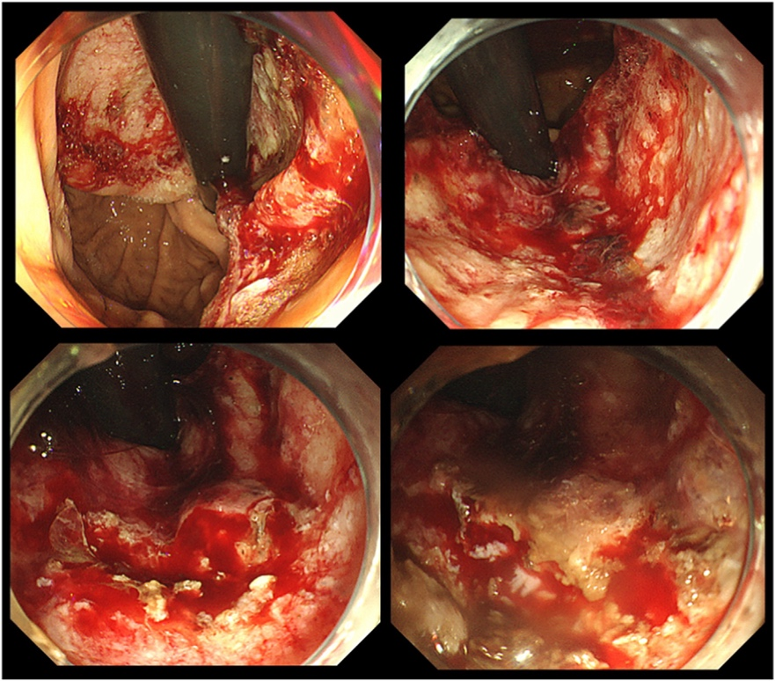

اثر ترمیم زخم ژل پپتیدی خودسازمانده به تنهایی ممکن است ناکافی باشد و احتمال خونریزی مجدد به دلیل پیشرفت سرطان بدون درمان درمانی بالاست. بنابراین، باید در ترکیب با تابش تسکینی یا سایر درمان های انکولوژیک استفاده شود. مداخله آندوسکوپی با استفاده از ژل پپتیدی خودسازماندهی می تواند یک پل درمانی مفید قبل از تابش تسکینی یا شیمی درمانی سیستمیک در مدیریت انکولوژیک سرطان پیشرفته دستگاه گوارش باشد.

با این حال، استفاده از ژل پپتیدی خودآرایی محدود است، زیرا استفاده از آن در موارد خونریزی فوران شریانی دشوار است، زیرا ژل پپتیدی خودآرایی شده توسط خون شسته می شود. در مورد خونریزی فوران شریانی، لازم است روش های دیگری برای هموستاز در نظر گرفته شود.

1. Nand S, Messmore H. Hemostasis in malignancy. Am J Hematol 1990;35:

45-55.

2. Subramaniam S, Kandiah K, Thayalasekaran S, et al. Haemostasis and prevention of bleeding related to ER: the role of a novel self-assembling peptide. United European Gastroenterol J 2019;7:155-62.

3. Yoshida M, Goto N, Kawaguchi M, et al. Initial clinical trial of a novel hemostat, TDM-621, in the endoscopic treatments of the gastric tumors. J Gastroenterol Hepatol 2014;29(suppl 4):77-9.

4. Uraoka T, Ochiai Y, Fujimoto A, et al. A novel fully synthetic and self-assembled peptide solution for endoscopic submucosal dissectioninduced ulcer in the stomach. Gastrointest Endosc 2016;83:1259-64.

5. Pioche M, Camus M, Rivory J, et al. A self-assembling matrix-forming gel can be easily and safely applied to prevent delayed bleeding after endoscopic resections. Endosc Int Open 2016;4:E415-9.

6. Subramaniam S, Kandiah K, Chedgy F, et al. A novel self-assembling peptide for hemostasis during endoscopic submucosal dissection: a randomized controlled trial. Endoscopy 2021;53:27-35.

7. White K, Henson CC. Endoscopically delivered Purastat for the treatment of severe haemorrhagic radiation proctopathy: a service evaluation of a new endoscopic treatment for a challenging condition. Frontline Gastroenterol 2021;12:608-13.

8. Branchi F, Klingenberg-Noftz R, Friedrich K, et al. PuraStat in gastrointestinal bleeding: results of a prospective multicentre observational pilot study. Surg Endosc 2022;36:2954-61.

9. de Nucci G, Reati R, Arena I, et al. Efficacy of a novel self-assembling peptide hemostatic gel as rescue therapy for refractory acute gastrointestinal bleeding. Endoscopy 2020;52:773-9.